AVALIKU ÜRITUSE LOA TAOTLUS

ÜRITUSE KORRALDAJA
1. Taotleja nimi |  |  |  | MTÜ Estonian ACE
2. Aadress |  |  |  | Lossi 6-2, Tallinn 12616
3. Isikukood / registrikood |  |  |  | 80637898
4. Telefonid |  |  |  | +372 529 4233
5. E-posti aadress |  |  |  | timmo@sk100.ee
6. Vastutav isik ja kontakttelefon üritusel |  |  |  | +372 5294233

ÜRITUSE NIMETUS JA VORM (võistlus, vabaõhukontsert, -etendus, näitus, laat, filmivõtted vm üritus)
Eesti Maastiku Maraton 43K/27K/15K – 13. oktoober 2024

ÜRITUSE LÄBIVIIMISE KOHT JA LIIKUMISMARSRUUT (selle olemasolu korral)
Üldjoontes järgib rada RMK Peraküla-Ähijärve matkateed, kuid teeb sellest ka lõikeid. Rada algab matkarajal ja kulgeb laudteed mööda üle Kodru raba. Tammsaare muuseum Vargamäel läbitakse kruusateed mööda, misjärel liigub rada edasi kruusateed mööda Kõrvemaa maastikukaitseala piiridest välja.
Rada siseneb Kõrvemaa maastikukaitseala piiridesse uuesti Napu-Mõnuvere vahelisel metsateel, kus kulgeb ka RMK Peraküla-Ähijärve matkatee. Nüüd ühtibki maratonirada RMK matkateega ehk kaitseala valdaja poolt piiranguteta külastuseks ette valmistatud taristuga ja kulgeb läbi Kakerdaja raba ja metsaradadel Valgehobusemäe spordikeskuseni. Lõigul Valgehobusemäe - Nelijärve - Aegviidu kulgeb rada ainul looduses faktiliselt olemasolevatel ja põhikaardil kajastatud radadel ja teedel.
43K start antakse 13. oktoobril 2024 kell 11 Järva-Madise kiriku
27km start antakse 13. oktoobril 2024 kell 11 Mõnuvere külas kruusateel.
15km start antakse 13. oktoobril 2024 kell 11 Punamäe teelõigul Mägede külas kruusateel.
Finiš Aegviidus.

ÜRITUSE SISU LÜHIKIRJELDUS (võib olla lisatud taotlusele)
MTÜ Estonian ACE soovib korraldada kümnendat korda 13. oktoobril 2024 tervisejooksu- ja matkasündmuse Eesti Maastiku Maraton. Tegemist on kogukonnale olulise, rahvusvahelise osavõtjaskonnaga looduslähedase liikumisüritusega, mis tutvustab erinevaid Eesti loodusmaastike - vahelduvaid metsatüüpe ja märgalasid ning propageerib tervislikke eluviise ja looduses vastutustundlikku liikumist. Maratoni visuaalmaterjale on kasutatud Eestit loodusturismi sihtkohana tutvustades nt Visit Estonia riiklik agentuur.
Maratoni oluliseks ja osalejatele armastatud osaks on olnud Viru raba laudtee ja Kõnnu Suursoo laudtee läbimine maratoni käigus. Seoses RMK poolt teostatava Kõnnu Suursoo laudtee remondiga ei ole võimalik maratoni tänavu läbi viia tavapärasel trassil Lahemaalt Aegviitu, kus see on toimunud juba 9 aastat järjest. Oleme leidnud sarnase trassi maratoni läbiviimiseks, mis samuti kasutab looduses olemas olevaid radu ja spetsiaalselt jalgsi liikumiseks loodud külastustaristut ja läbib kahte raba mööda laudteed, lähenedes Aegviidule lõunast. Täiendavalt on võimalik selle raja puhul siduda Kõrvemaa loodus väga eriliselt kultuuriloolise tausta ja kohapärimusega, kuna retk läbib Eesti rahvakirjanik A.H. Tammsaare romaanide tegevuspaikadeks olnud Kõrvemaa iseloomulikke maastikke.
Põhijooks toimub ca 42km distantsil, kuid osalejatel on võimalik valida ka lühemaid distantse samal rajal - 27km ja 15km, alustades liikumist finišile lähemalt. Rada kulgeks ca 80% mööda RMK hallatavaid ametlikke avalikke matkaradu ja 20% mööda maastikul faktiliselt olevaid metsa- ja põlluteid ning jalgradu.
Rada, mida läbitakse joostes ja/või kõndides (matkates), kulgeb ca 80% ulatuses kaitsealustel maadel – Kõrvemaa Maastikukaitseala Kodru skv, Kakerdaja skv, Tarvasjõe skv, Jäneda skv., seetõttu nõuab kehtib seadus Keskkonnaameti poolset kooskõlastust Eesti Maastiku maratoni läbi viimiseks, kui seda käsitleda rahvaüritusena. Eesti Vabariigi seadused rahvaüritust ei defineeri. Käesolev üritus oma olemuselt ei ole Kõrvemaa Maastikukaitseala piirides klassikaline rahvaüritus, kuna ei toimu inimeste kogunemist, see on vaid eelregistreeritud osalejatele ehk ei ole avatud igaühele. Oma olemuselt on see pigem iga osaleja individuaalne liikumine rajal, kuigi liigutakse samal ettemääratud rajal ja see võimaldab sündmust tõlgendada “rahvaüritusena”.
Jooksu start antakse neljas laines, mis võimaldab osalejatel hajuda rajal ja vähendab vahetut koormust rajale. Kuna tegemist on sügisese ajaga ei ohusta maraton pesitsusrahu ega koorma üleliigselt taristut, kuna tavakülastajate hulk on sel ajal tavapäraselt väike.
Maratoni ja 27+15km kavandatatava rajatrassi skeem ja GPX fail on lisatud käesolevale taotlusele.
Osalejate arv 43K distantsil on ca 150 inimest (2022 131 lõpetajat, 2023 161 lõpetajat). Osalejate arv 27km distantsil on kuni 190 inimest (2023 195 lõpetajat 25k) ja kuni 90 inimest 15km distantsil (2023 70 lõpetajat 15k). Arvestades maratoni uut trassi 2024 aastal ei saa eeldada osalejate arvu suurenemist.
43K start antakse 13. oktoobril 2024 kell 11 Järva-Madise kiriku juurest. Finiš Aegviidu kooli ees on avatud kuni 18.30. Stardis autode parkimist ei toimu, korraldame finišipaigast starti bussitranspordi. Bussid võtavad inimesed Aegviidust peale ja panevad maha Järva-Madise asulas ning lahkuvad.
27km start antakse 13. oktoobril 2024 kell 11 Mõnuvere külas kruusateel. 15km start antakse 13. oktoobril 2024 kell 11 Punamäe teelõigul Mägede külas kruusateel. Finiš Aegviidu kooli ees on avatud kuni 18.30. Stardis autode parkimist ei toimu, korraldame finišipaigast starti bussitranspordi. Bussid võtavad inimesed Aegviidust peale ja panevad maha stardipaigas ning lahkuvad.
Rajakirjeldus:
Üldjoontes järgib rada RMK Peraküla-Ähijärve matkateed, kuid teeb sellest ka lõikeid. Rada algab matkarajal ja kulgeb laudteed mööda üle Kodru raba. Tammsaare muuseum Vargamäel läbitakse kruusateed mööda, misjärel liigub rada edasi kruusateed mööda Kõrvemaa maastikukaitseala piiridest välja.
Rada siseneb Kõrvemaa maastikukaitseala piiridesse uuesti Napu-Mõnuvere vahelisel metsateel, kus kulgeb ka RMK Peraküla-Ähijärve matkatee. Nüüd ühtibki maratonirada RMK matkateega ehk kaitseala valdaja poolt piiranguteta külastuseks ette valmistatud taristuga ja kulgeb läbi Kakerdaja raba ja metsaradadel Valgehobusemäe spordikeskuseni. Lõigul Valgehobusemäe - Nelijärve - Aegviidu kulgeb rada ainul looduses faktiliselt olemasolevatel ja põhikaardil kajastatud radadel ja teedel. Mistahes kõrvelkaldeid radadeta metsaalale GPX failis palume käsitleda kui tehnilisi eksimusi ning arvestada, et rada kulgeb üksnes mööda lähimat põhikaardile kantud ja looduses liikumiseks ajalooliselt välja kujunenud rada.
Maratoni trassi tähistusena soovime paigaldada rajale tekstiilist märkelindi u iga 100 m peale. Lindid paigaldame üritusega samal nädalal ja korjame sama päeva õhtuks ka maha ja kontrollime, et meie üritusest loodusesse midagi mitte sobivat maha ei oleks jäänud. Kõik rajale kaasa võetu (nt batoonipaber) on osalejatel kohustus ise finišisse tuua. Kõik osalejad kinnitavad registreerumisel, et kohustuvad järgmima liiklusseaduse ja keskkonnalalste õigusaktidega kehtestatud nõudeid. Meie 9 aastase korralduskogemuse jooksul ei ole esinenud probleeme rajal prügistamise ja loodust kahjustava tegevusega, kuid rajatähistuse eemaldamisel korjataks ka kõik loodusesse mitte kuuluv üles meie vabatahtlike poolt.
Kogu meie korraldusmeeskond on väga loodust hoidev ja armastav ning peame antud piirkonda üheks ilusamaks Eestis. Kui on vaja täpsustavat informatsiooni, oleme alati valmis vastama.
P.S. Eesmaüritusest valminud video https://youtu.be/pNGYWbrdz1k
Teise aasta üritusest valminud video https://youtu.be/PXSrYGQdjys
Kolmada aasta üritusest valminud video https://youtu.be/3E1U2FUitrY

Vastutav isik: Timmo Tammemäe (38406160424)

Ürituse täpsem ajakava ja joonised https://wilderness.ee/et/eesti-maastiku-maraton-42k/

ALGUSE JA LÕPU KUUPÄEV NING KELLAAEG. PÕHJENDUS, KUI ÜRITUST SOOVITAKSE LÕPETADA PÄRAST KELLA 22.00 (PUHKEPÄEVALE EELNEVAL PÄEVAL PÄRAST KELLA 00:00).
Võistluskeskus avatud Aegviidu kooli juures 8.00-9.30
Finiš avatud Aegviidu kooli juures 12.30-19.00

EELDATAV ÜRITUSE OSAVÕTJATE ARV (KÜLASTAJAD JA OSALEJAD):
kuni 150 |  |  |  |  |  | 150–500 | X | 500+

Olen taotlusele lisanud:
 | Ürituse kirjeldus ja ajakava
 | Ürituse toimumise asukoha skeem koos vajaliku inventari paigaldamise plaani ja inventari kirjeldusega
 | Kinnistu omaniku või maa-ala omaniku nõusolek territooriumi kasutamiseks
 | Turvaplaan
 | Territooriumi heakorra tagamise kava, sh prügikastide ja tualettide arv
 | Liikluskorralduse ja ümbersõiduskeem
 | Kaubanduse korraldamisel kaubagruppide loetelu
 | Alkohoolsete jookide müügi korraldamisel andmed müügi korraldaja kohta
 | Välireklaami paigaldamise luba
 | Päästeameti kooskõlastus
 | Politsei- ja Piirivalveameti kooskõlastus

ÜRITUSE LUBA VÄLJASTADA:
e-postiga: |  |  | e-posti aadressil:
postiga |  |  | aadressil:

Olen tutvunud avaliku ürituse korraldamise ja pidamise nõuetega Järva vallas.

Kinnitan esitatud andmete õigsust:
Timmo Tammemäe allkirjastatud digitaalselt 30.09.2024

(nimi) (allkiri) (kuupäev)

Lisa 1
Ürituse toimumiskoha skeem

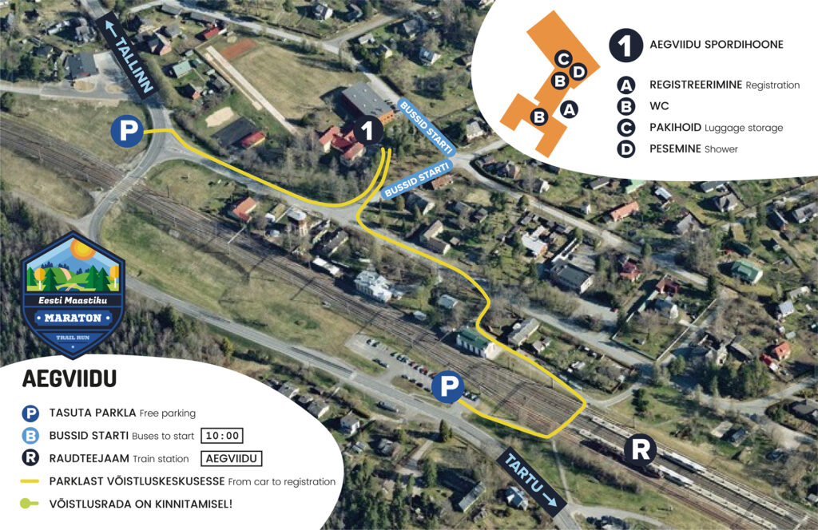

Võistlejate parkimiseks on plaan kasutada Piibe mnt ja Mäe tänava ristumisel olevat haljasala, mis on Eesti Raudteega kokkulepitud. Lisaks on kasutuses Raudteejaama parkla.

Startide joonised:
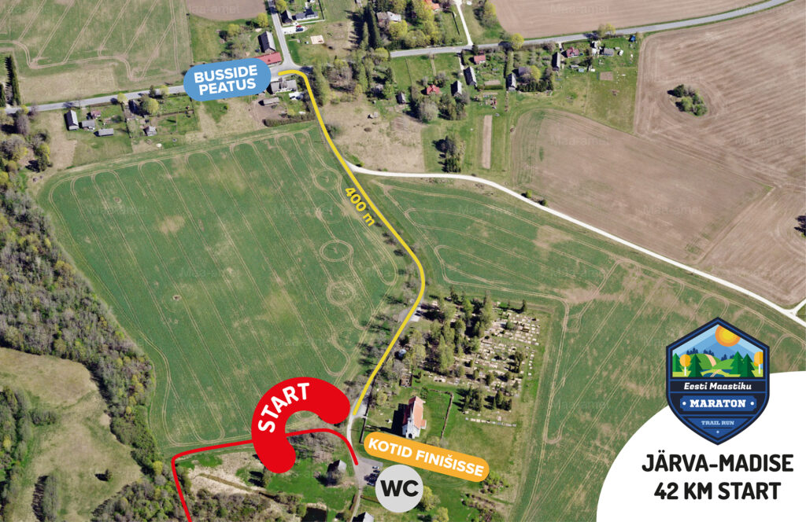

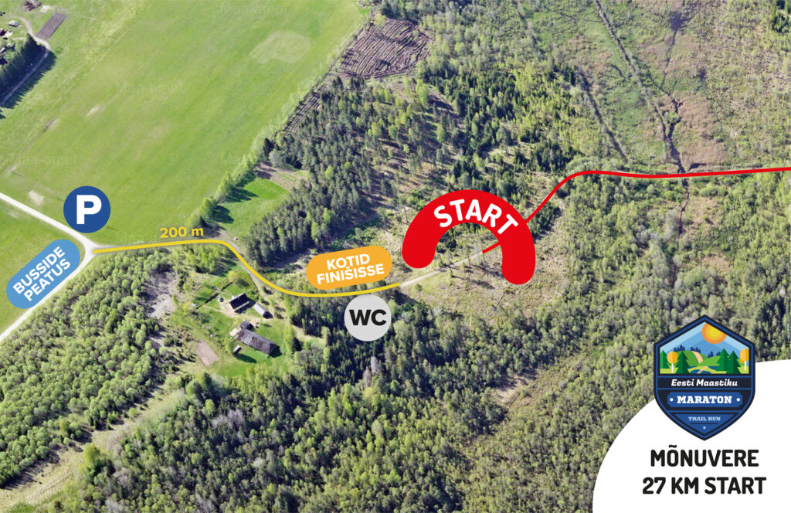

Lisa 3 - Maratoniraja 43K üldvaade
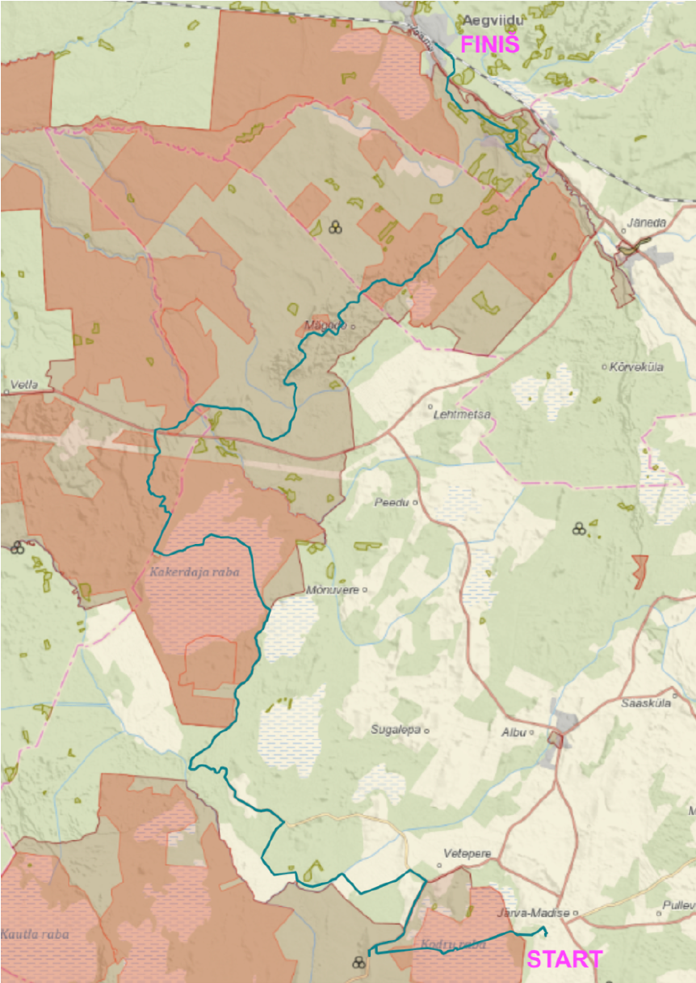

Lisa 4 - 27km ja 15km radade üldvaade
